SENA

Javier Felipe Pulido Herrera

C.C. 1.000.624.389

Colombia enfrenta un aumento preocupante de suicidios y problemas de salud mental. Para abordar esta crisis, es esencial que los colombianos tengan acceso a un psicólogo personalizado como un derecho fundamental. Esto no solo previene el suicidio y mejora la calidad de vida, sino que también combate el estigma, aumenta la productividad y garantiza el cumplimiento de los derechos humanos. En resumen, proporcionar terapia psicológica personalizada es una inversión en el bienestar y el futuro de Colombia.



**Figura 1: Derecho a un psicólogo personalizado.**

Desde el año 2012 Win Sports privatizó el fútbol profesional colombiano debido a una tendencia global donde los derechos de transmisión de eventos deportivos importantes se comercializan con el objetivo de maximizar los ingresos y la exposición mediática. Sin embargo, Colombia debería tener el derecho de ver fútbol profesional de forma gratuita debido a su importancia cultural, social y deportiva. Esto promueve la inclusión, fomenta la identidad nacional, inspira a la juventud y promueve un estilo de vida activo y saludable, además de servir como entretenimiento positivo. En resumen, el acceso gratuito al fútbol profesional es beneficioso para la sociedad colombiana en múltiples aspectos.



**Figura 2: Derecho a ver futbol profesional colombiano gratis.**

Colombia debería tener derecho a internet gratis porque promueve la igualdad de oportunidades, la educación, la inclusión social, la innovación, el desarrollo económico y la calidad de vida. Además, mitiga la brecha digital y fortalece la participación ciudadana. En resumen, proporcionar acceso gratuito a Internet es fundamental para una Colombia más equitativa y próspera ya que hay sectores del país donde la tecnología no hace parte del día a día por cobertura o limitantes económicos.

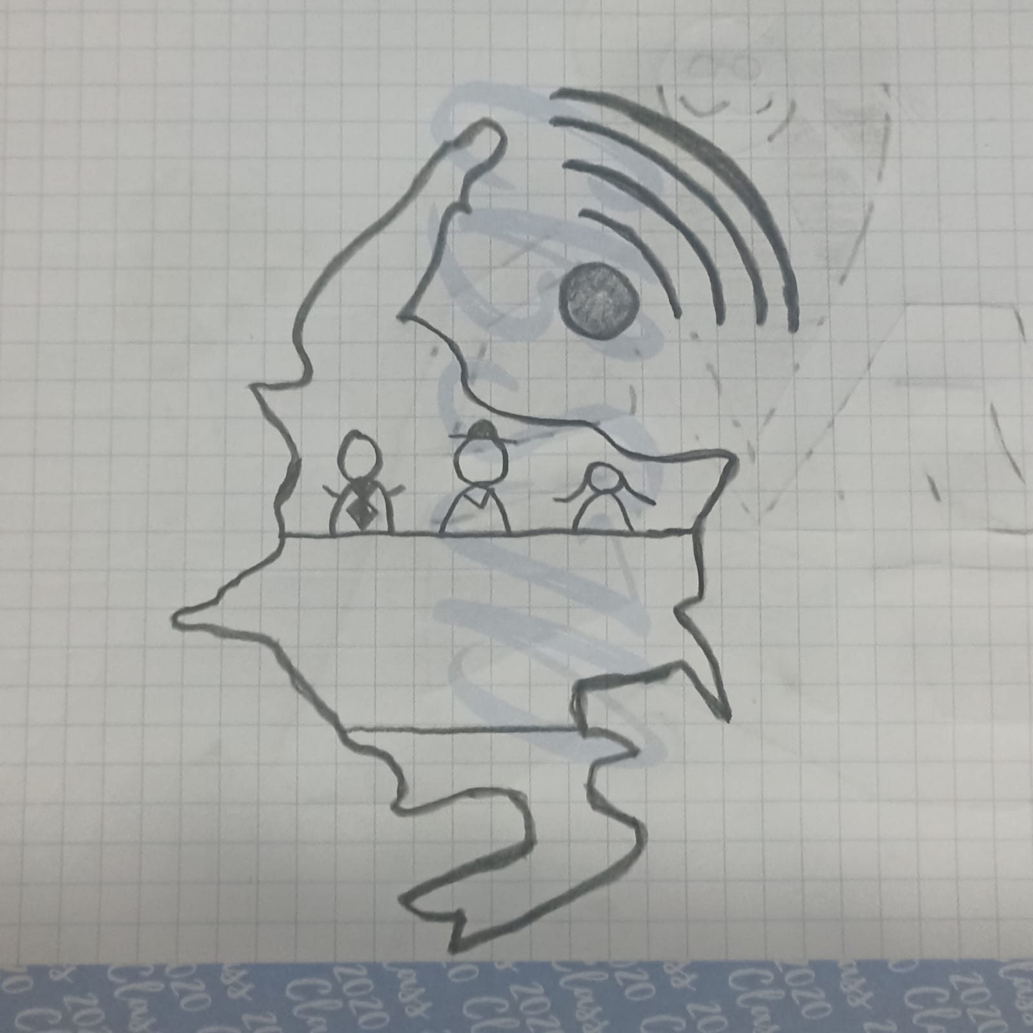

**Figura 3: Derecho a internet gratis.**

Actualmente, Colombia permite al ciudadano tener el derecho a recibir medicina a domicilio debido a su capacidad para brindar acceso equitativo a la atención médica, comodidad, prevención de enfermedades, eficiencia y ahorro de costos. Esto mejora la calidad de vida de los pacientes y alivia la carga del sistema de salud, lo que lo convierte en una medida beneficiosa para la sociedad en general. Sin embargo, es importante su generalización y optimización para que no solo beneficie a una parte de la sociedad y sea funcional. Además, este sistema permite generar empleos.

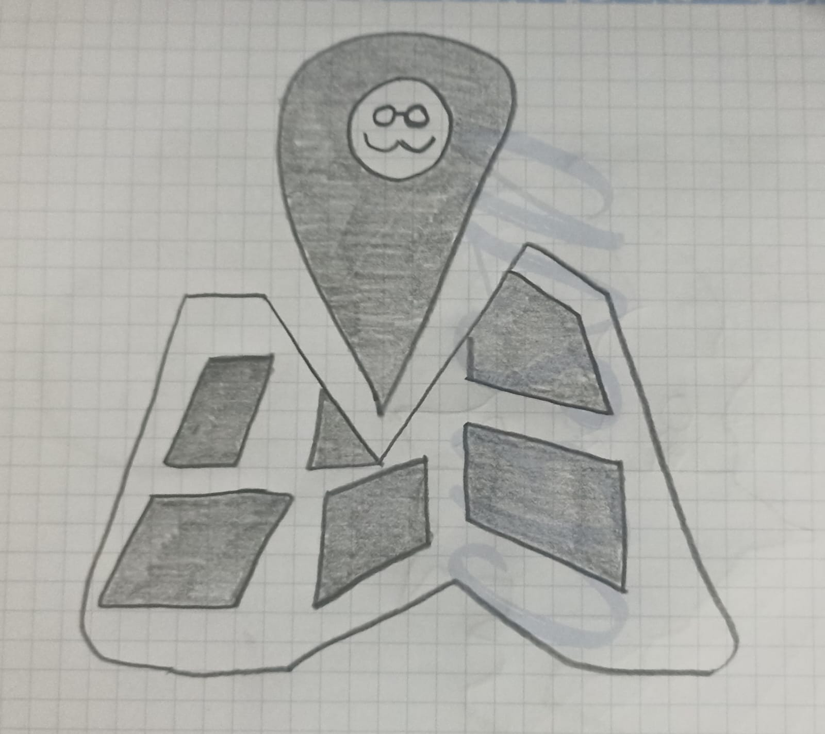

**Figura 4: Derecho a recibir medicina a domicilio.**

Colombia podría trabajar en tener derecho a duchas públicas para garantizar la higiene, la salud, la inclusión de personas vulnerables, la búsqueda de empleo, la dignidad y la atención de emergencias. Proporcionar duchas públicas es esencial para satisfacer necesidades humanas básicas y promover un entorno más equitativo y saludable. Sin embargo, sería importante reformar la educación en el país ya que el mal uso de estas puede generar un malgasto de agua.



**Figura 5: Derecho a duchas públicas.**

**Lista de figuras**

Figura 1: Derecho a un psicólogo personalizado.

Página: 2

Figura 2: Derecho a ver futbol profesional colombiano gratis.

Página: 3

Figura 3: Derecho a internet gratis.

Página:4

Figura 4: Derecho a recibir medicina a domicilio.

Página: 5

Figura 5: Derecho a duchas públicas.

Página 6